需求编号 | 网易云音乐微信小程序 | 版本号 | V1.0
项目经理 | 李文斌 | 发行日期 | 2022/5/29

网易云音乐微信小程序
需求规约

Department  部门 | 研发部
Prepared by  拟制 | 李文斌2019100423 | Date  日期 | 2022/5/27
Reviewed by  评审人 | 方茂宇 | Date  日期 | 2022/5/29

ETime Co., Ltd.
成都易腾创新智能科技有限公司
目录
1、需求概述 3
2、网易云音乐微信小程序详细需求 3
2.1 网易云用户 4
2.1.1 网易云用户注册 4
2.1.2 网易云用户登录 7
2.2 首页 8
2.2.1 歌曲搜索 8
2.2.2 每日歌曲推荐 10
2.2.3 歌单分类推荐 12
2.2.4 歌手分类 15
2.2.5排行榜分类及推荐 17
2.2.6 音乐播放 20
2.2.7 评论展示 22
2.3 动态广场 23
2.3.1 动态广场展示 23
2.4 我的 25
2.4.1 个人基本资料 26
2.4.2 最近播放 28
2.4.3 我的歌曲收藏 28
2.4.4 我的歌单创建 30
2.4.5 我的歌单收藏 32

1、需求概述
“网易云音乐”微信小程序结合当前网易云音乐移动端APP和官方网易云微信小程序开发的一款私人音乐应用。小程序中包含了首页、动态广场、我的三个主要模块，模块中分别包括了搜索歌曲、每日歌曲推荐、歌单分类、歌单推荐、排行榜分类及推荐、音乐播放、动态广场展示、最近播放、歌曲收藏、歌单创建、歌单收藏等功能。通过参考官方网易云API文档，筛选并应用官方开源数据接口进行网易云音乐微信小程序应用的二次开发流程。“网易云音乐”微信小程序可以为用户提供良好的音乐体验环境，用户可以通过node.js搭建服务器环境访问到网易云官方API的方式进行真实的登录注册行为，同时也可以通过微信小程序获取到最新专辑、最新单曲、最热歌单、最热榜单等真实有效的信息。

2、网易云音乐微信小程序详细需求
网易云微信小程序应用包含了网易云用户，以及首页、动态广场、我的三个主要的功能模块，项目整体功能架构图如下：
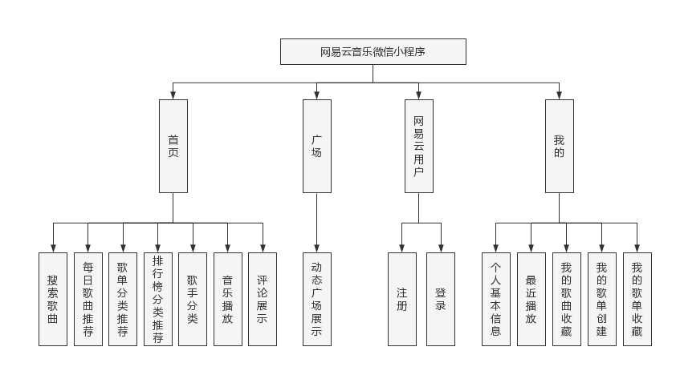

2.1 网易云用户
网易云音乐微信小程序网易云用户模块包含了网易云用户注册、登录两个子模块：
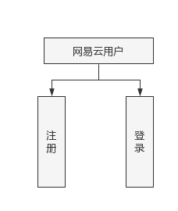

2.1.1 网易云用户注册
1、功能概述
通过有效的手机号完成网易云音乐账号的注册，注册成功后提交存库。
2、输入项
输入项 | 数据类型 | 长度 | 约束 | 备注
手机号 | varchar | 11 | 唯一 | 严格遵循国家码，例如中国1
昵称 | varchar | 32 | 唯一 | 只允许字母、数字、半角下划线_、@、半角点以及半角-组成，不区分大小写
密码 | varchar | 20 | 密码不能包含空格、且必须包含字母、数字、符号中至少两种、密码长度为8-20位 | 二次确认
验证码 | varchar | 6 |  | 手机短信接受验证码
3、事件流
  - 基本流
    - 打开微信小程序进入注册页面。
    - 在页面输入框中输入输入项中的内容，同时验证输入内容的合法性，若输入内容合法，则进入到下一步操作，否则提示，“***输入不合法”。
    - 提交确认将用户注册信息保存到数据库前，进行检测手机号是否已经注册，检测昵称是否重复等，若检测通过，则进行提示，“注册成功”；否则提示注册失败，“手机号已经被注册”或者“昵称已经被使用”。
    - 网易云用户注册完毕。
  - 数据接口
本项目网易云音乐微信小程序开发所使用的数据接口为网易云官方开源数据接口，下列为功能详细设计所使用的数据接口访问路径，具体参数说明详见官方API文档：
    - 官方开源API地址：https://binaryify.github.io/NeteaseCloudMusicApi
    - 注册（修改密码）：/register/cellphone
    - 检验手机号是否已经注册：/cellphone/existence/check
    - 初始化昵称：/activate/init/profile
    - 重复昵称检测：/activate/init/profile
    - 发送验证码：/captcha/sent
    - 验证验证码：/captcha/verify
4、输出项
数据库插入网易云用户；
5、扩展点
本应用当前仅支持手机号完成注册，在后期的开发中或实现邮箱号完成注册；
6、界面要求
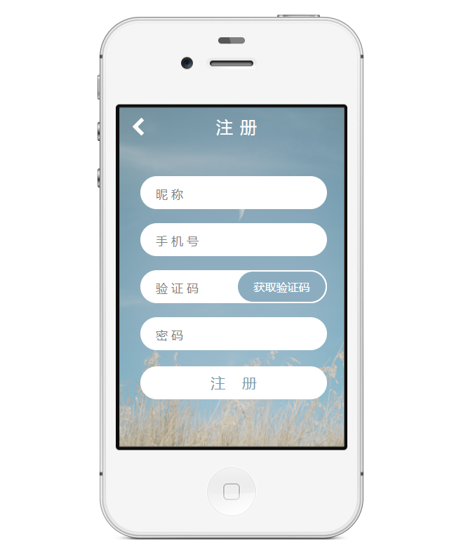

2.1.2 网易云用户登录
1、功能概述
通过手机号+密码+验证码进行账号的验证登录，登录成功后进入小程序首页
2、输入项
输入项 | 数据类型 | 长度 | 约束 | 备注
手机号 | varchar | 11 | 唯一 | 严格遵循国家码，例如中国1
密码 | varchar | 20 | 密码不能包含空格、且必须包含字母、数字、符号中至少两种、密码长度为8-20位 | 二次确认
验证码 | varchar | 6 |  | 手机短信接受验证码
3、事件流
  - 基本流
    - 打开微信小程序进入登录页面；
    - 在页面的输入框中输入输入项中的内容，验证输入内容的合法性，如果合法则计入下一步，否则提示“请输入正确格式的***”
    - 网易云用户登录完毕
  - 数据接口
本项目网易云音乐微信小程序开发所使用的数据接口为网易云官方开源数据接口，下列为功能详细设计所使用的数据接口访问路径，具体参数说明详见官方API文档：
    - 官方开源API地址：https://binaryify.github.io/NeteaseCloudMusicApi
    - 手机登录：/login/cellphone
    - 发送验证码：/captcha/sent
    - 验证验证码：/captcha/verify
    - 刷新登录：/login/refresh
4、输出项
无
5、扩展点
本应用在当前阶段仅支持利用手机号验证登录，后续的开发中或实现邮箱验证登录或二维码验证登录；

2.2 首页
网易云音乐微信小程序首页模块包含了歌曲搜索、每日歌曲推荐、歌单分类推荐、歌手分类、排行榜分类及推荐、音乐播放、评论展示七个子模块：
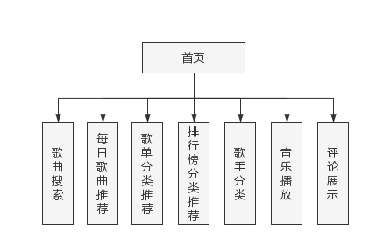

2.2.1 歌曲搜索
1、功能概述
调用搜索接口，传入关键字可以搜索音乐 / 专辑 / 歌手 / 歌单 / 用户/ 类型等，无需登录即可进行搜索
2、输入项
输入项 | 数据类型 | 长度 | 约束 | 备注
检索词 | varchar | 500 |  | 有默认关键词，关键词可有多个，用空格分割开
3、事件流
  - 基本流
    - 无没有输入搜索关键词时，默认获取关键词；
    - 输入搜索关键词时，根据关键词获取结果列表，同时获得搜索建议 , 搜索结果同时包含单曲 , 歌手 , 歌单 ,MV等信息
    - 搜索完成
  - 数据接口
本项目网易云音乐微信小程序开发所使用的数据接口为网易云官方开源数据接口，下列为功能详细设计所使用的数据接口访问路径，具体参数说明详见官方API文档：
    - 官方开源API地址：https://binaryify.github.io/NeteaseCloudMusicApi
    - 搜索：/search/cloudsearch
    - 默认搜索关键词：/search/default
    - 搜索建议：/search/suggest
    - 热搜列表：/search/hot
    - 搜索多重匹配：/search/multimatch
    - 获取歌曲详情：/song/detail
4、输出项
歌曲详情，歌曲列表（设置返回数量，默认为30：偏移数量，用于分页）
5、界面要求
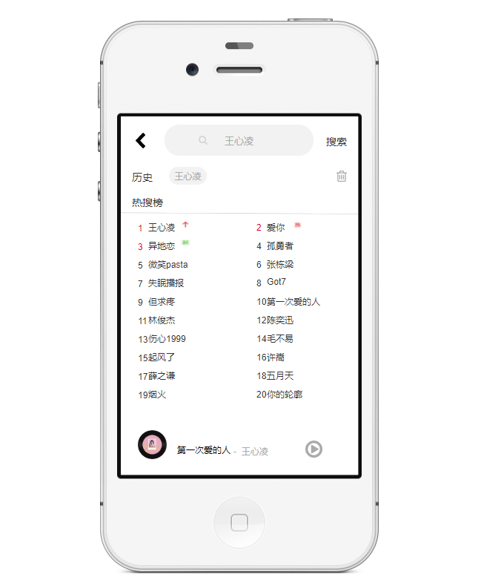

2.2.2 每日歌曲推荐
1、功能概述
每天定期根据用户日常的歌曲喜好，歌曲类型喜好等推荐一定数量相关风格的歌曲给用户体验。
2、事件流
  - 基本流
    - 点击每日推荐，进入每日歌曲推荐详情页面；
    - 点击歌曲进行歌曲的播放，或歌曲MV的播放，或收藏歌曲，或查看歌曲相关评论等；
    - 操作完成
  - 数据接口
本项目网易云音乐微信小程序开发所使用的数据接口为网易云官方开源数据接口，下列为功能详细设计所使用的数据接口访问路径，具体参数说明详见官方API文档：
    - 官方开源API地址：https://binaryify.github.io/NeteaseCloudMusicApi
    - 获取每日推荐歌曲：/recommend/songs
    - 获取歌曲详情：/song/detail
3、输出项
歌曲详情，歌曲列表（设置展示数量，默认为30）
4、扩展点
本应用当前阶段不支持在详情页面停留自动播放音乐，在后续开发中或实现；
5、界面要求

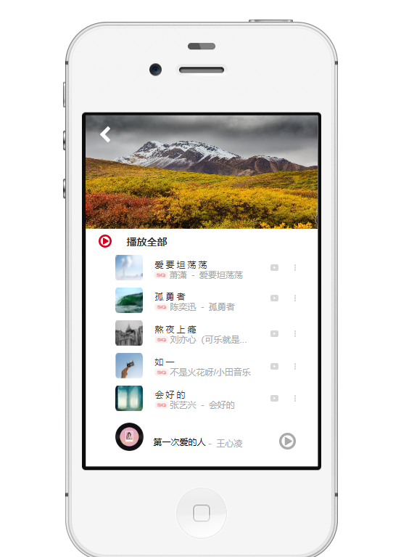

2.2.3 歌单分类推荐
1、功能概述
调用歌单数据接口，对歌单数据进行更为详细的歌单分类，每一个详细歌单中展示歌曲列表。
2、事件流
  - 基本流
    - 点击歌单进入歌单详情页面，可选择不同的歌单分类类型获取相应的歌单；
    - 点击详细的歌单，进入到歌单详情列表，可以查看并播放该歌单下的全部歌曲，以及歌曲的收藏；
    - 点击搜藏可以进行歌单的收藏，或点击评论可以查看歌单评论；
    - 每一个详细歌单下的歌曲列表，点击之后均可以实现音乐播放；
    - 对于每一首歌曲可以执行更多操作，添加到创建的歌单或者添加到播放列表，以及进行歌曲的分享与查看评论；
  - 数据接口
本项目网易云音乐微信小程序开发所使用的数据接口为网易云官方开源数据接口，下列为功能详细设计所使用的数据接口访问路径，具体参数说明详见官方API文档：
    - 官方开源API地址：https://binaryify.github.io/NeteaseCloudMusicApi
    - 歌单分类：/playlist/catlist
    - 热门歌单分类：/playlist/hot
    - 获取歌单（网友精选碟）：/top/playlist
    - 精品歌单标签列表：/playlist/highquality/tags
    - 获取精品歌单：/top/playlist/highquality
    - 获取歌单详情:/playlist/detail
    - 获取歌单所有歌曲：/playlist/track/all
    - 歌单更新播放量：/playlist/update/playcount
    - 歌单详情动态：/playlist/detail/dynamic
    - 收藏/取消收藏歌单：/playlist/subscribe
    - 推荐歌单：/personalized
    - 获取每日推荐歌单：/recommend/resource
    - 相关歌单推荐：/related/playlist
    - 获取歌曲详情：/song/detail
- 输出项
歌单详情，歌曲详情，歌曲料别，歌单列表（设置展示数量，默认为9）；
4、扩展点
本应用在当前阶段不支持歌单排行榜，后续开发中或实现；
5、界面要求
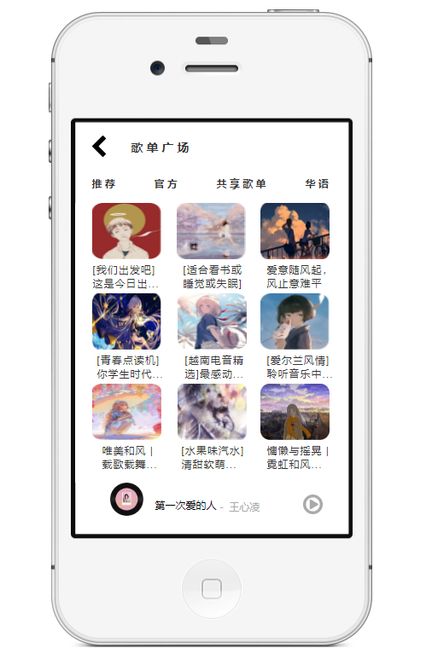
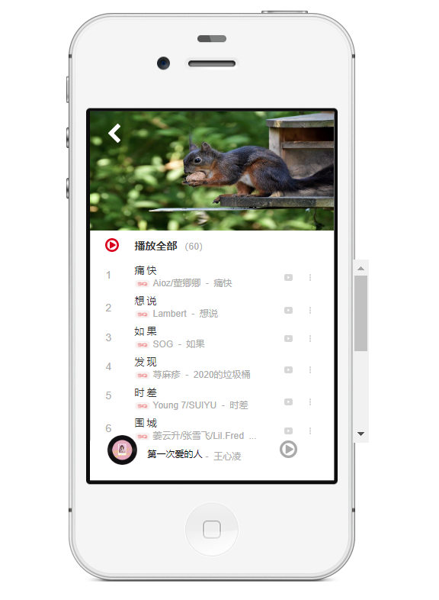

2.2.4 歌手分类
1、功能概述
调用数据接口，将歌手进行分类，方便用户更快的找到自己喜欢的歌手
2、事件流
  - 基本流
    - 进入微信小程序首页，点击歌手获取歌手数据；
    - 点击歌手获取歌单，专辑，单曲等数据；
  - 数据接口
本项目网易云音乐微信小程序开发所使用的数据接口为网易云官方开源数据接口，下列为功能详细设计所使用的数据接口访问路径，具体参数说明详见官方API文档：
    - 官方开源API地址：https://binaryify.github.io/NeteaseCloudMusicApi
    - 歌手分类列表：/artist/list
    - 歌手热门50首歌曲：/artist/top/song
    - 歌手全部歌曲：/artist/songs
    - 获取歌手单曲：/artists
    - 获取歌手描述：/artist/desc
    - 获取歌手详情：/artist/detail
    - 热门歌手：/top/artists
    - 获取歌曲详情：/song/detail
3、界面要求
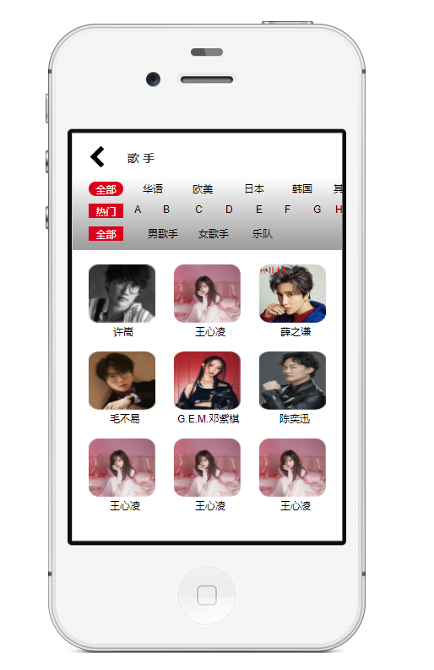

2.2.5排行榜分类及推荐
- 功能概述
调用接口，实时获取到不同排行榜的歌曲数据，并列表显示当前榜单前100受欢迎的歌曲；
2、事件流
  - 基本流
    - 进入微信小程序首页，点击排行榜进入不同类型的排行榜；
    - 点击某一歌曲排行榜，进入榜单详情页面，在页面中可以进行歌曲的播放，收藏以及查看歌曲评论；
    - 点击推荐榜单更多榜单可以进入到排行榜分类详情界面；
  - 数据接口
本项目网易云音乐微信小程序开发所使用的数据接口为网易云官方开源数据接口，下列为功能详细设计所使用的数据接口访问路径，具体参数说明详见官方API文档：
    - 官方开源API地址：https://binaryify.github.io/NeteaseCloudMusicApi
    - 所有榜单：/toplist
    - 排行榜详情：/playlist/detail
    - 所有榜单内容摘要：/toplist/detail
    - 歌手榜：/toplist/artist
    - 获取歌曲详情：/song/detail
3、输出项
榜单列表，榜单详情（摘要），歌曲详情，歌曲列表（设置展示数量，默认为100）
- 界面要求
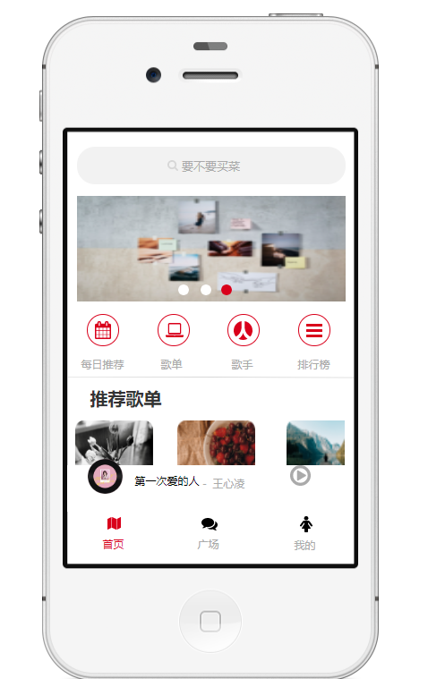

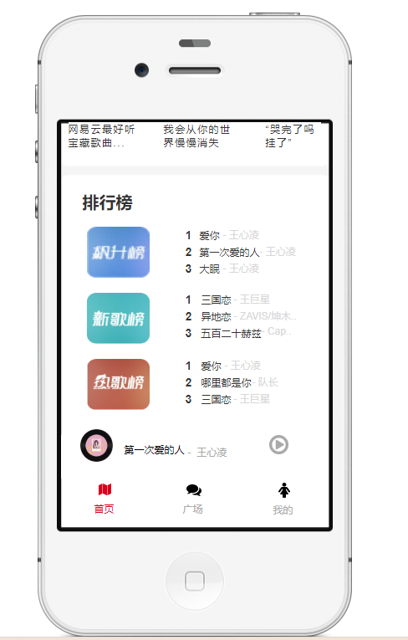

2.2.6 音乐播放与分享
1、功能概述
调用数据接口，获取到歌曲的歌词信息，在页面渲染并实现歌曲的播放；
2、事件流
  - 基本流
    - 点击歌曲列表中的歌曲，打开歌曲播放页面；
    - 在播放列表中进行歌曲播放列表的增删，或进行播放设置，或进行歌曲收藏；
    - 点击音乐更多操作完成音乐的分享动态；
  - 数据接口
本项目网易云音乐微信小程序开发所使用的数据接口为网易云官方开源数据接口，下列为功能详细设计所使用的数据接口访问路径，具体参数说明详见官方API文档：
    - 官方开源API地址：https://binaryify.github.io/NeteaseCloudMusicApi
    - 获取歌曲详情：/song/detail
    - 获取音乐网址：/song/url
    - 音乐是否可用：/check/music
    - 获取歌词：/lyric
    - 心动模式/智能播放：/playmode/intelligence/list
    - 分享歌曲歌单，MV：/share/resource
- 输出项
歌曲播放路径，歌曲详情，歌词；
4、扩展点
本应用在当前阶段不支持歌曲音效的设置以及同步在线听歌用户人数的统计等，或在后续开发中实现；
5、界面要求
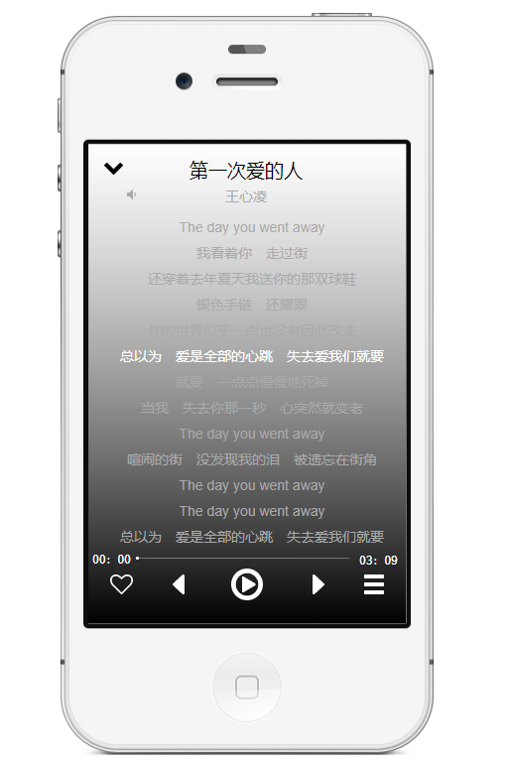

2.2.7 评论展示
1、功能概述
调用数据接口获取相关歌曲或歌单的评论数据，在微信小程序界面进行查看，点击评论进入到评论区的详情页面，可以查看当前歌曲或者歌单下的相关评论。
- 事件流
  - 数据接口
本项目网易云音乐微信小程序开发所使用的数据接口为网易云官方开源数据接口，下列为功能详细设计所使用的数据接口访问路径，具体参数说明详见官方API文档：
    - 官方开源API地址：https://binaryify.github.io/NeteaseCloudMusicApi
    - 歌曲评论：/comment/music
    - 歌单评论：/comment/playlist
    - 楼层评论：/comment/floor
    - 热门评论：/comment/hot
    - 给评论点赞：/comment/like
    - 歌曲详情：/song/detail
    - 新版评论接口：/comment/new
3、输出项
评论列表；
4、扩展点
本应用在当前阶段不支持评论的发表等操作，或在后续开发中实现；

2.3 动态广场
网易云音乐微信小程序动态广场模块包含了网易云用户的动态图文展示一个字子模块；

2.3.1 动态广场展示
1、功能概述
调用接口，通过输入检索词实时获取网易云用户的动态数据，通过图文、或者视频的方式进行展示；
2、输入项
输入项 | 数据类型 | 长度 | 约束 | 备注
检索词 | varchar | 500 |  | 有默认关键词，关键词可有多个，用空格分割开
3、事件流
  - 基本流
    - 点击广场进入动态广场详情界面，界面默认显示网易云用户动态内容；
    - 传入检索词，通过检索词获取相关的动态图文、视频数据进行展示，点击详细的动态可以进行浏览；
    - 能够将用户分享的歌曲进行展示动态，同时对于动态连接进行点击可以执行音乐播放；
  - 数据接口
本项目网易云音乐微信小程序开发所使用的数据接口为网易云官方开源数据接口，下列为功能详细设计所使用的数据接口访问路径，具体参数说明详见官方API文档：
    - 官方开源API地址：https://binaryify.github.io/NeteaseCloudMusicApi
    - 获取用户的动态：/user/event
    - 获取动态评论：/comment/event
    - 获取动态消息：/event
    - 获取热门话题：/hot/topic
    - 获取话题详情：/topic/detail
    - 获取话题详情热门动态：/topic/detail/event/hot
4、输出项
图，文字，视频；
5、扩展点
本应用在当前阶段不支持微信小程序发表云动态，收藏云动态，分享云动态等操作，或在后续开发中实现；
6、界面要求
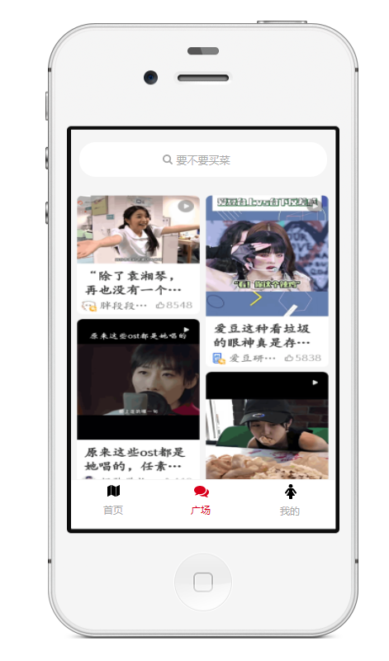

2.4 我的
网易云音乐微信小程序我的模块包含了个人资料，我的歌曲收藏，我的歌单创建，我的歌单收藏，最近播放记录五个主要子模块：
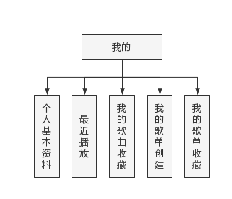

2.4.1 个人基本资料
1、功能概述
调用数据接口，获取当前登录用户的个人基本资料（用户昵称、手机号、性别、注册时间等）；
2、事件流
  - 基本流
    - 打开微信小程序进入我的页面；
    - 点击个人基本资料进行个人基本信息的查看；
  - 数据接口
本项目网易云音乐微信小程序开发所使用的数据接口为网易云官方开源数据接口，下列为功能详细设计所使用的数据接口访问路径，具体参数说明详见官方API文档：
    - 官方开源API地址：https://binaryify.github.io/NeteaseCloudMusicApi
    - 登录状态：/login/status
    - 获取用户详情：/user/detail
    - 获取账号信息：/user/account
    - 获取用户等级信息：/user/level
    - 获取用户绑定信息：/user/binding
3、输出项
用户信息；
- 前置条件
必须在登录状态下；
5、扩展点
本应用在当前阶段不支持个人资料的修改，或在后续开发中实现；
6、界面要求
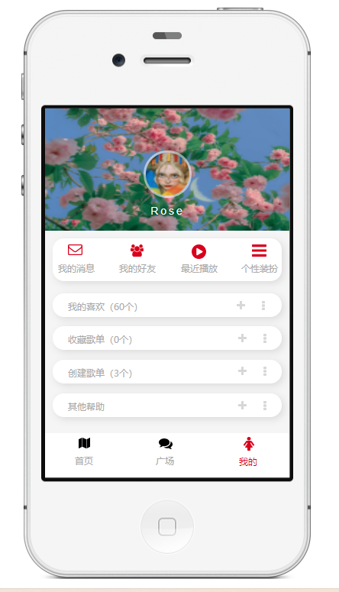

2.4.2 最近播放
1、功能概述
调用数据接口，获取当前登录用户的最近歌曲播放记录；
2、事件流
  - 基本流
    - 打开微信小程序进入到我的页面；
    - 点击最近播放进入播放记录详情页面，在该页面下可以点击歌曲进行播放，同时也可进行歌曲的收藏，或查看歌曲的评论等
  - 数据接口
本项目网易云音乐微信小程序开发所使用的数据接口为网易云官方开源数据接口，下列为功能详细设计所使用的数据接口访问路径，具体参数说明详见官方API文档：
    - 官方开源API地址：https://binaryify.github.io/NeteaseCloudMusicApi
    - 登录状态：/login/status
    - 获取用户播放记录：/user/record
    - 最近播放-歌曲：/record/recent/song
    - 获取歌曲详情：/song/detail
3、输出项
歌曲详情，歌曲列表（设置展示数量，默认为3）；
4、前置条件
必须在登录状态下才可获取到最近播放记录；

2.4.3 我的歌曲收藏
1、功能概述
调用数据接口，实时获取到当前登录用户的歌曲收藏记录；
2、事件流
  - 基本流
    - 打开微信小程序进入我的页面；
    - 点击我的歌曲收藏查看用户的歌曲收藏记录，同时对已经收藏的记录可以取消收藏，也可以点击收藏的歌曲进行播放；
  - 数据接口
本项目网易云音乐微信小程序开发所使用的数据接口为网易云官方开源数据接口，下列为功能详细设计所使用的数据接口访问路径，具体参数说明详见官方API文档：
    - 官方开源API地址：https://binaryify.github.io/NeteaseCloudMusicApi
    - 登录状态：/login/status
    - 喜欢音乐：/like
    - 喜欢音乐列表：/likelist
    - 获取歌曲详情：/song/detail
- 输出项
歌曲详情，歌曲列表（设置展示数量，默认为3）；
4、前置条件
必须在登录状态下；
5、扩展点
本应用在当前阶段仅支持歌曲的收藏记录，不支持歌曲MV，视频等的收藏，同时也不支持歌曲的分享，或在后续的开发中实现；
6、界面要求
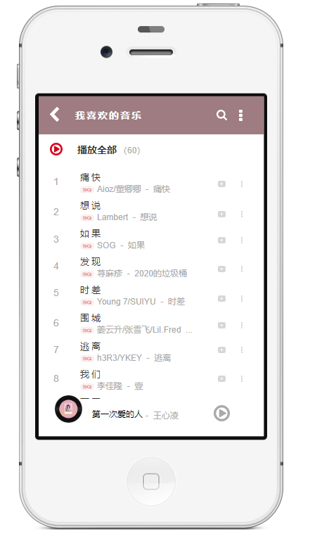

2.4.4 我的歌单创建
1、功能概述
用户可以在该功能下完成自己的歌单的创建，可以包含多个歌单；
2、输入项
输入项 | 数据类型 | 长度 | 约束 | 备注
歌单标题 | varchar | 50 | 不为空
3、事件流
  - 基本流
    - 点击歌单创建按钮，进入歌单创建详情页面，输入合法的输入项，提交完成歌单的创建；
    - 创建完歌单后可以在当前歌单中添加歌曲；
  - 数据接口
本项目网易云音乐微信小程序开发所使用的数据接口为网易云官方开源数据接口，下列为功能详细设计所使用的数据接口访问路径，具体参数说明详见官方API文档：
    - 官方开源API地址：https://binaryify.github.io/NeteaseCloudMusicApi
    - 登录状态：/login/status
    - 获取用户歌单：/user/playlist
    - 获取歌单详情：/playlist/detail
    - 更新歌单：/playlist/update
    - 更新歌单描述：/playlist/desc/update
    - 更新歌单名：/playlist/name/update
    - 更新歌单标签：/playlist/tags/update
    - 调整歌单顺序：/playlist/order/update
    - 调整歌曲的顺序：/song/order/update
    - 对歌单添加或删除歌曲：/playlist/tracks
    - 获取歌单所有歌曲：/playlist/track/all
    - 歌单详情动态：/playlist/detail/dynamic
    - 歌单更新播放量：/playlist/update/playcount
    - 歌单收藏者：/playlist/subscribers
    - 收藏/取消收藏歌单：/playlist/subscribe
    - 获取歌曲详情：/song/detail
4、输出项
歌单详情，歌单列表（设置展示数量，默认为3），歌曲详情，歌曲列表；
- 前置条件
必须在登录状态下；
6、扩展点
本应用不支持歌单的分享操作，或在后续的开发中实现；
7、界面要求
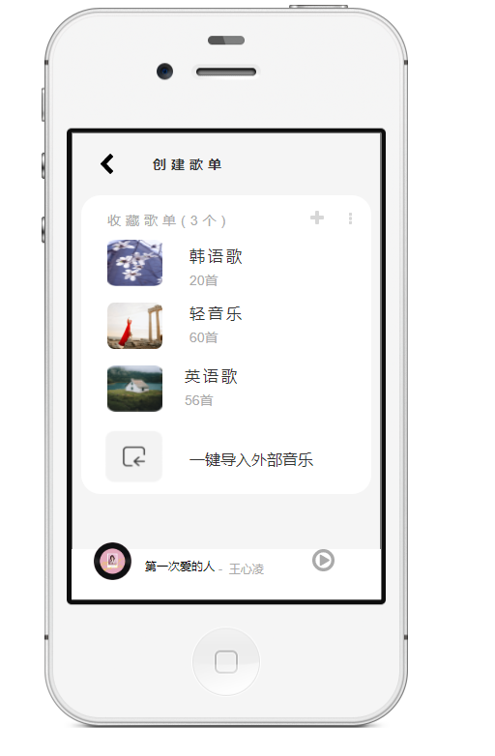

2.4.5 我的歌单收藏
1、功能概述
调用数据接口，实时获取当前登录用户的歌单收藏记录；
2、事件流
  - 基本流
    - 点击我的歌单收藏记录，查看用户的歌单收藏；
    - 点击详细的歌单，能够点击播放当前歌单中的歌曲，同时也可以对当前歌单取消收藏，或者点击收藏歌单中的歌曲，或查看歌曲的评论；
  - 数据接口
本项目网易云音乐微信小程序开发所使用的数据接口为网易云官方开源数据接口，下列为功能详细设计所使用的数据接口访问路径，具体参数说明详见官方API文档：
    - 官方开源API地址：https://binaryify.github.io/NeteaseCloudMusicApi
    - 登录状态：/login/status
    - 获取歌单详情：/playlist/detail
    - 获取歌单所有歌曲：/playlist/track/all
    - 收藏/取消收藏歌单：/playlist/track/all
    - 歌单详情动态：/playlist/track/all
    - 歌单更新播放量：/playlist/update/playcount
    - 获取歌曲详情：/song/detail
3、输出项
歌单详情，歌单列表（设置展示数量，默认为3），歌曲详情，歌曲列表；
5、前置条件
必须在登录状态下；
6、扩展点
本应用不支持歌单的分享操作，或在后续的开发中实现；
7、界面要求
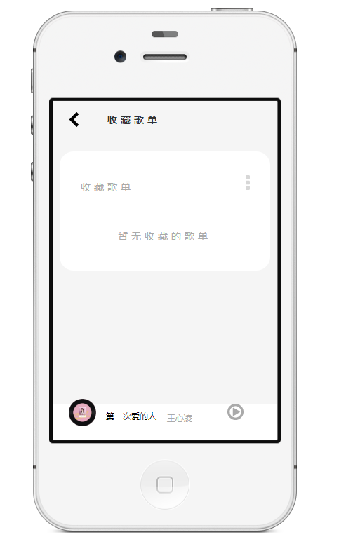

2.4.6 我的动态
1、功能概述
调用数据接口，实时获取当前登录用户发布的动态；
2、事件流
  - 基本流
    - 点击我的动态，查看用户发布的动态；
    - 点击详细的动态进行查阅，并能够点击播放歌曲连接进行歌曲的播放；
    - 点击浏览用户动态被点赞、评论或者转发的详情；
  - 数据接口
本项目网易云音乐微信小程序开发所使用的数据接口为网易云官方开源数据接口，下列为功能详细设计所使用的数据接口访问路径，具体参数说明详见官方API文档：
    - 官方开源API地址：https://binaryify.github.io/NeteaseCloudMusicApi
    - 登录状态：/login/status
    - 获取用户动态：/user/event
    - 获取动态评论：/comment/event
    - 转发用户动态：/event/forward
    - 获取动态信息：/event
    - 获取歌曲详情：/song/detail
3、输出项
动态列表；

2.4.7 关注与粉丝
1、功能概述
调用数据接口，实时获取当前登录用户关注的歌手与粉丝；
2、事件流
  - 基本流
    - 点击我的关注歌手以及点击我的关注与粉丝，查阅我的关注歌手与粉丝；
    - 点击详细的关注歌手进入歌手歌曲详情列表，点击歌曲进行歌曲的播放；
  - 数据接口
本项目网易云音乐微信小程序开发所使用的数据接口为网易云官方开源数据接口，下列为功能详细设计所使用的数据接口访问路径，具体参数说明详见官方API文档：
    - 官方开源API地址：https://binaryify.github.io/NeteaseCloudMusicApi
    - 登录状态：/login/status
    - 歌手分类列表：/artist/list
    - 歌手热门50首歌曲：/artist/top/song
    - 歌手全部歌曲：/artist/songs
    - 获取歌手单曲：/artists
    - 获取歌手详情：/artist/detail
    - 获取用户关注列表：/user/follows
    - 获取用户粉丝列表：/user/followeds
    - 获取歌曲详情：/song/detail
3、输出项
歌手列表，歌曲详情，歌曲列表，粉丝列表，关注列表；

